Cake rose aux poires
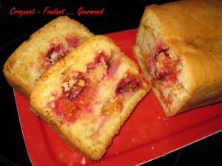 Pour 8 Croquants-Gourmands
- 2 œufs
- 100 g de beurre ½ sel
- 100 g de sucre
- 150 g de farine
- 50 g de pralines roses
- 1 càc de poudre à lever
- 1 grosse poire
- 90 g d'abricots secs moelleux
- sucre glace
1 moule à cake de 26 cm tapissé de papier cuisson
Préchauffage du four à 180°C
Faire fondre le beurre et le laisser refroidir.
Tamiser la farine et la levure.
Peler la poire et la découper en dés fins.
Couper les abricots en 4.
Écraser grossièrement les pralines.
Fouetter les œufs avec le sucre jusqu'à ce que le mélange blanchisse.
Ajouter le beurre.
Mélanger pour obtenir un mélange homogène puis incorporer la farine.
Verser le 1/3 de la pâte dans le moule.
Disposer sur toute la surface la moitié des dés de poires, d'abricots et de pralines.
Recouvrir d'une petite couche de pâte, puis étaler le restant de la garniture.
Verser le reste de pâte.
Faire cuire 10 min à 180°C, puis 15 min à 160°C et enfin 30 min à 140°C.
Vérifier la cuisson.
Démouler et laisser refroidir.
Servir bien frais, saupoudré de sucre glace.

